Wassermolekül – Modelldarstellungen und ihre Aussagekraft
Ordne jeder der Aussagen maximal drei Modelldarstellungen zu, die diese besonders gut veranschaulichen.
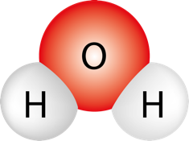  A | 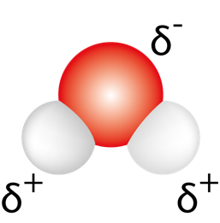  B | 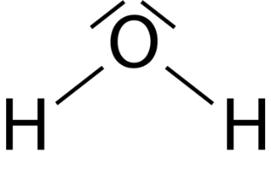  C
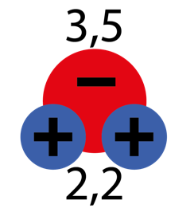  D | 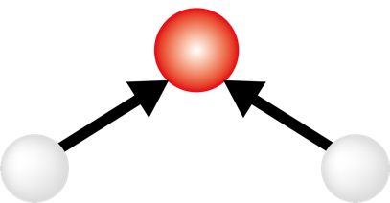  E | 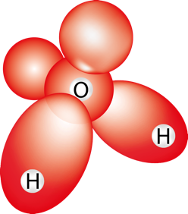  F
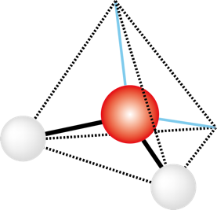  G | 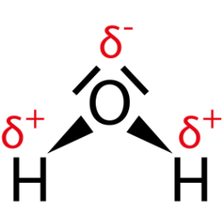  H | 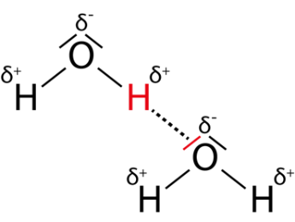  J
K | 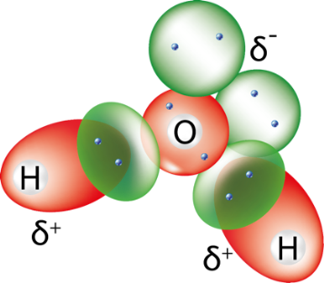  L | 1  Zwischen Wassermolekülen gibt es Anziehungskräfte.
2  Ein Wassermolekül hat die Formel H₂O. | 3  Das Wassermolekül ist gewinkelt gebaut. | 4  Der Bau des Wassermoleküls ergibt sich aus einem Tetraeder.
5  Das Wassermolekül ist ein Dipol. | 6  Im Wassermolekül gibt es Teilladungen. | 7  Die bindenden Elektronen sind ungleich verteilt.
8  Im Wassermolekül gibt es zwei freie Elektronenpaare. | 9  Die Elektronegativität ist ein Maß für die Fähigkeit eines Atoms, bindende Elektronen an sich zu ziehen. | 10  Eine Elektronenpaarbindung entsteht durch die gemeinsame Benutzung von Elektronen der Bindungspartner.

Mögliche Lösungen:
1 | 2 | 3 | 4 | 5 | 6 | 7 | 8 | 9 | 10
J | A; C | C | G; F | B; D; H | B; D;H | E; H | C; H | D | K; L

